2004年上半年高等教育自学考试全国统一命题考试
画法几何及工程制图试卷
(课程代码0706)
一、填空题(本大题共7小题，每空1分，共10分)请在每小题的空格中填上正确答案。错填、不填均无分。
1．直线对投影面的相对位置可分为三种情况： 、 、一般位置线。
2．如果两点的某两个坐标相同时，那么这两个点就位于某一投影面的同一投射线上。这两
点在该投影面上的投影就重合为一点，这两点称为该投影面的 。
3．直线的迹点是指 。
4．若空间的两直线平行，则他们的同面投影也 。
5．点在换面法中的投影变换规律是：(1)新投影与不变换投影的连线 新
投影轴；(2)新投影到新轴的距离 被替换的投影到原轴的距离。
6．轴测图可分为 和 。
7．截平面和平面立体表砥的共有线叫 。
二、求下列两相交直线的各面投影(本大题共6分)
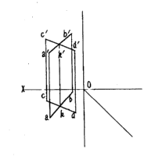
三、完成下列的投影图（本大题共8分）
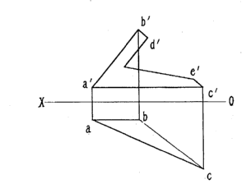
四、完成切口六棱柱的投影(本大题共8分)
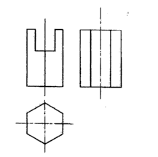
五、根据立体图画形体的三面投影（本大题共9分）
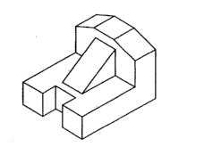
六、画全侧面投影，求作水平投影(本大题共9分)
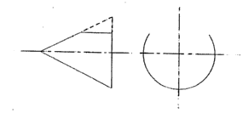
七、根据正投影图画正等轴侧图(尺寸由图中最取)(本大题共8分)
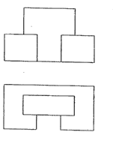
八、完成切口三棱锥的投影(本大题共9分)
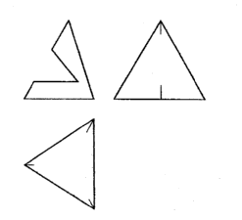
九、已知形体的两投影。补第三投影(本大题共8分)
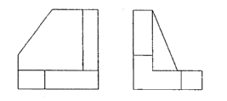
十、补全投影图中所缺漏的图线(本大题共8分)
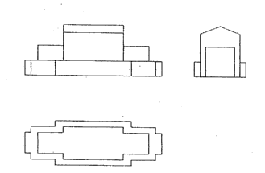
十一、画出物体l一1的断面圈和2—2的剖面圈(本大题共
8分)
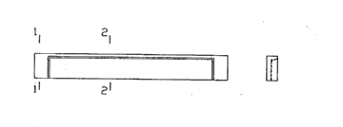
十二、补全梁的断面2—2，画全成型钢筋图(尺寸不注)，并填写钢筋表(本大题共9分)
